Lazuardi Firdaus

1800018319

Slot Rabu, 07.30

Praktikum Pemrograman Web Dinamis

1. Buat tabel dengan kode SQL, buat kolom (field) dari tabel dan berikan tipe data dari kolom tersebut.

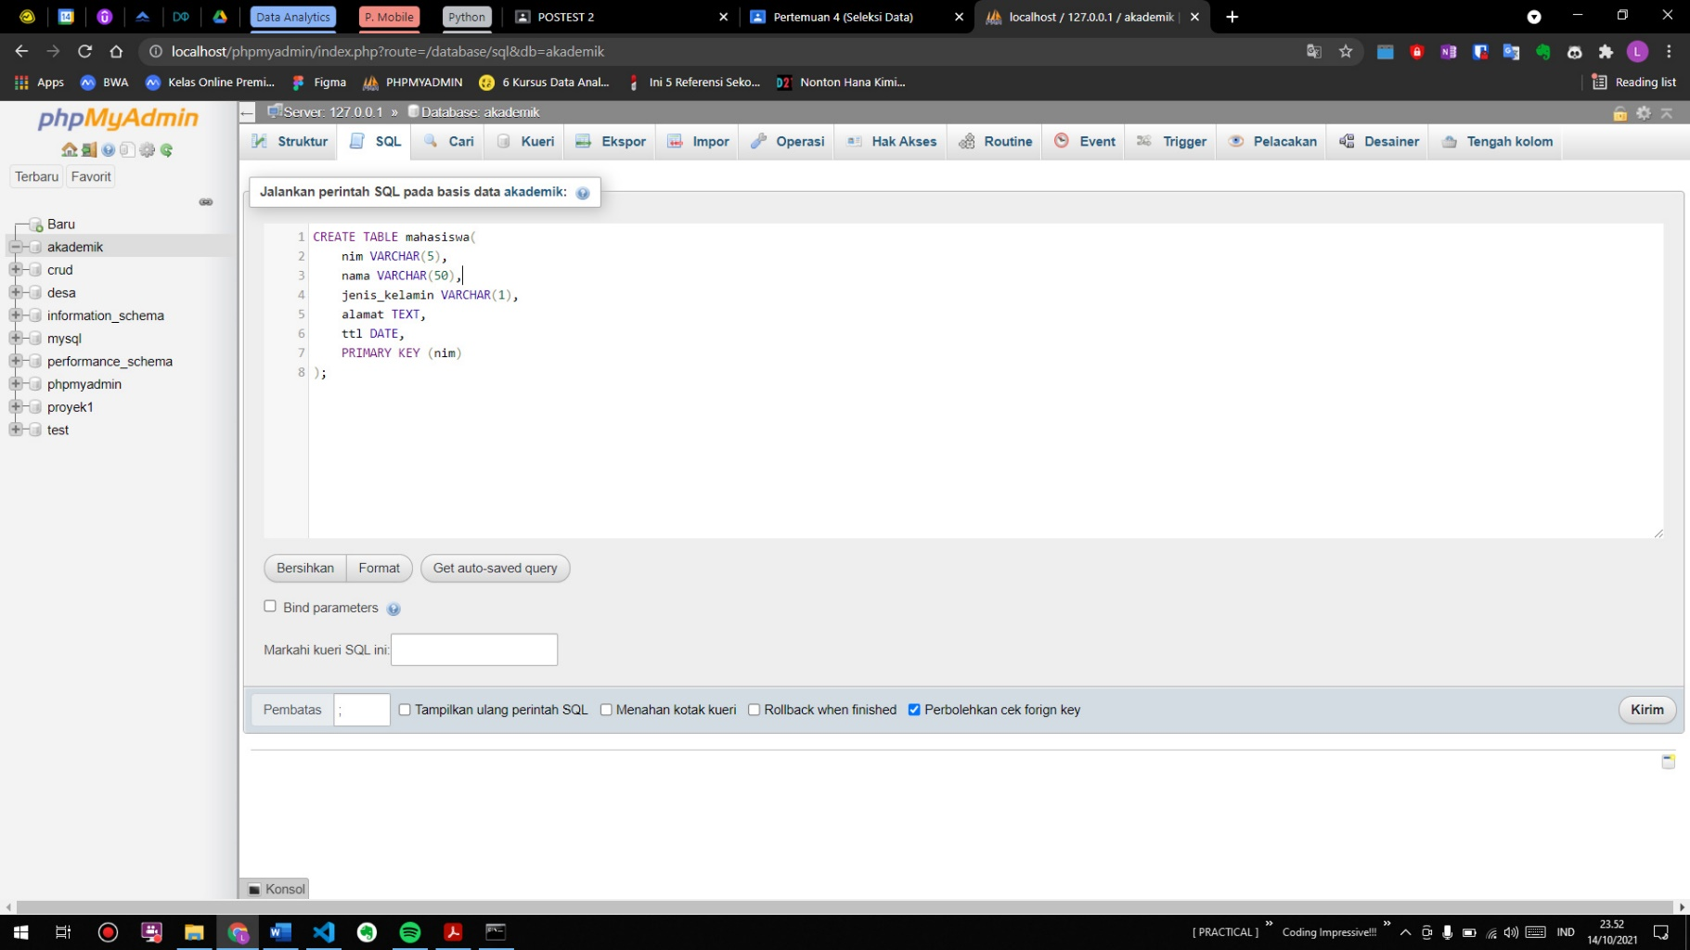

1. Jika tabel sudah dikonfirmasi dalam pembuatannya, maka akan muncul notifikasi dari hasil pembuatan kode dan keterangannya.

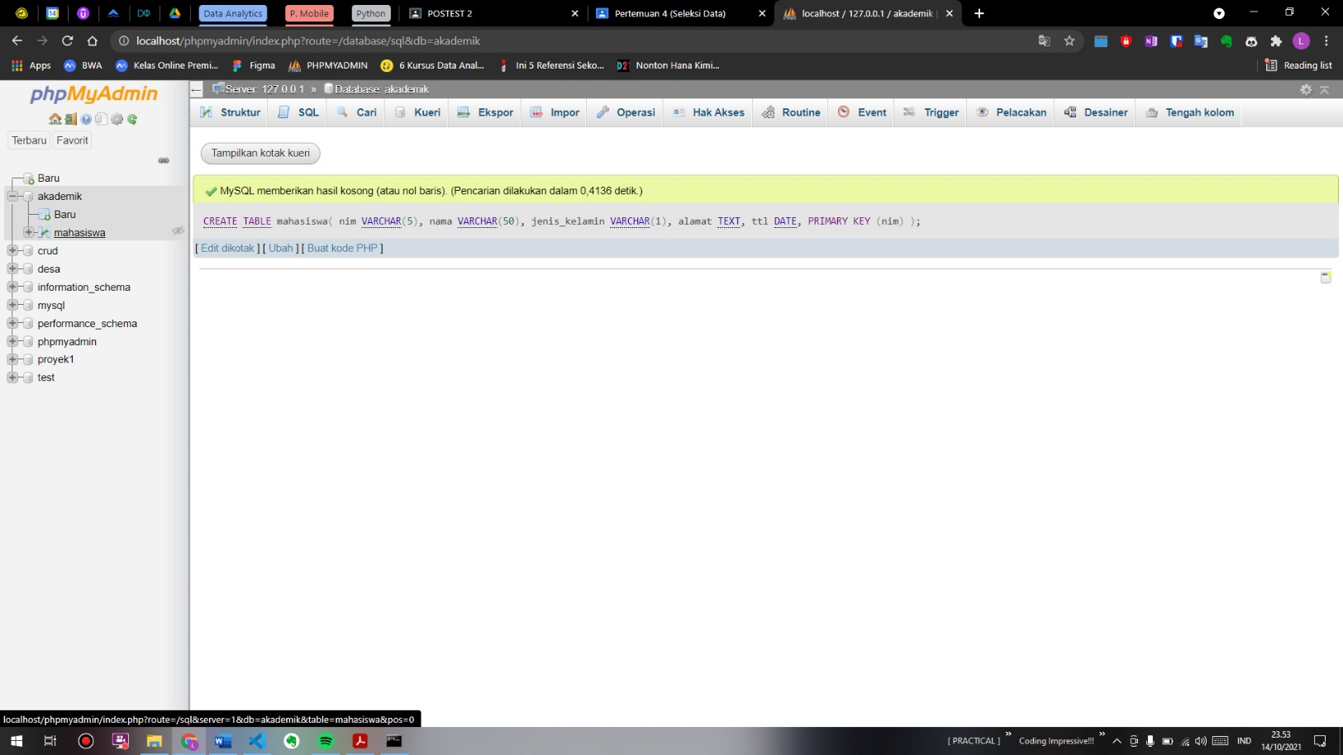

1. Bentuk dari field kolom yang dibuatkan akan muncul dan memberikan hasil urutan berdasarkan kode yang telah dibuat sebelumnya.

1. Masukkan perintah kode SQL dengan INSERT INTO mahasiswa VALUES(‘nilai_berdasarkan_urutan_kolom/field’);

1. SELECT * FROM mahasiswa; digunakan untuk melihat data dari database yang telah ada, dalam kasus ini melihat data dari tabel ‘mahasiswa’.

SELECT * FROM mahasiswa WHERE alamat=’SOLO’; digunakan untuk melihat data dari database yang telah ada, dalam kasus ini melihat data dari tabel ‘mahasiswa’ dan melihat berdasarkan field=alamat dan nilai di dalam field tersebut dicari secara spesifik yaitu ‘SOLO’.

1. Untuk menambahkan field ke dalam tabel mahasiswa, maka diperlukan kode ALTER TABLE nama_tabel ADD colomn datatype;

Hasilnya adalah sebagai berikut.

1. Untuk memasukkan nilai ke field email, dengan urutan dari baris tertentu. Maka diperlukan kode SQL yaitu:

UPDATE nama_tabel SET field = nilai_field WHERE field = nilai_acuan/PK_field;

1. Nilai email akan muncul pada urutan dari MHS02 sesuai yang diketikkan pada command prompt pada poin 7.

